建设项目环境影响报告表
（污染影响类）
（公示稿）

项目名称： 年产2000吨铝型材扩建项目
建设单位（盖章）：江阴市致壹金属制品有限公司
编制日期： 2026年3月

中华人民共和国生态环境部制

一、建设项目基本情况
建设项目名称 |  | 年产2000吨铝型材扩建项目
项目代码 |  | 2510-320264-89-03-824674
建设单位联系人 |  | 蔡** | 联系方式 | 137****6310
建设地点 |  | 江苏 省（自治区） 无锡 市 江阴 县（区） 月城镇 乡（街道） 水韵路9号 （具体地址）
地理坐标 |  | （ 120 度 14 分 19.511 秒， 31 度 48分 14.862 秒）
国民经济  行业类别 |  | 铝压延加工（C3252） | 建设项目  行业类别 | 二十九、有色金属冶炼和压延加工业 32，65有色金属压延加工 325
建设性质 |  | 新建（迁建）  改建  扩建  技术改造 | 建设项目  申报情形 | 首次申报项目  不予批准后再次申报项目  超五年重新审核项目  重大变动重新报批项目
项目审批（核准/  备案）部门（选填） |  | 江阴市月城镇人民政府 | 项目审批（核准/  备案）文号（选填） | 备案证号：  江阴月城备〔2025〕78号
总投资（万元） |  | 2000 | 环保投资（万元） | 20
环保投资占比（%） |  | 1 | 施工工期 | 3个月
是否开工建设 |  | 否  是： | 用地（用海）面积（m²） | 3000（租赁现有）
专项评价设置情况 | 表1-1 专项评价设置情况
  专项评价的类别 | 设置原则 | 本项目情况 | 是否设置
  大气 | 排放废气含有毒有害污染物、二噁英、苯并[a]芘、氰化物、氯气且厂界外500米范围内有环境空气保护目标的建设项目 | 本项目废气主要为非甲烷总烃、颗粒物、二氧化硫、氮氧化物、碱雾，不涉及含有毒有害污染物、二噁英、苯并[a]芘、氰化物、氯气 | 否
  地表水 | 新增工业废水直排建设项目（槽罐车外送污水处理厂的除外）：新增废水直排的污水集中处理厂 | 本项目生活污水接管至污水处理厂集中处理 | 否
  环境风险 | 有毒有害和易燃易爆危险物质存储量超过临界量的建设项目 | 本项目有毒有害和易燃易爆危险物质存储量未超过临界量 | 否
  生态 | 取水口下游500米范围内有重要水生生物的自然产卵场、索饵场、越冬场和洄游通道的新增河道取水的污染类建设项目 | 本项目用水依托自来水管网，不涉及新增河道取水 | 否
  海洋 | 直接向海排放污染物的海洋工程建设项目 | 本项目不涉及海洋工程建设项目 | 否
规划情况 | 规划文件：《江阴市月城镇工业园区开发建设规划（2022-2035年）》  《江阴市国土空间总体规划（2021-2035年）》
规划环境影响评价情况 | 规划环评名称：《江阴市月城镇工业园区开发建设规划（2022-2035年）环境影响报告书》  审查机关：无锡市江阴生态环境局  审批文件名称及文号：《关于江阴市月城镇工业园区开发建设规划（2022-2035年）环境影响报告书的审查意见》（澄环发〔2024〕50号）
规划及规划环境影响评价符合性分析 | 根据《江阴市月城镇工业园区开发建设规划（2022-2035年）环境影响报告书》结论及审查意见（澄环发〔2024〕50号），本项目与规划环境影响评价相符。  表1-2 本项目与规划环评审查意见要求相符性一览表
  序号 | 环评批复要求 | 本项目相符性
  1 | 深入践行习近平生态文明思想，全面贯彻新发展理念，坚持绿色发展、协调发展，加强规划引导，突出生态优先、绿色转型、集约高效，以生态环境质量改善为核心，做好与国土空间总体规划、 “三线一单”生态环境分区管控实施方案、 《江阴市“十四五”时期“无废城市”建设实施方案》、 《无锡市印染行业发展专项规划(2020-2030)》的协调衔接。永久基本农田不得占用，生态管控空间不得进行与管控要求冲突的建设。 | 本项目不涉及国家级生态保护红线和江苏省生态空间管控区域，厂址位于城镇开发边界内，不占用生态保护红线和基本农田。
  2 | 加强规划引导与区域空间管控，严格入区项目环境准入。执行国家产业政策、规划产业定位、最新环保准入条件以及《报告书》提出的生态环境准入清单(附件2)。结合规划实施进程，及时解决工居混杂、环保基础设施配套方面存在的存量环境问题。结合规划实施进程，落实存在环境问题整改，落实防护距离内、工业园区内居民点及不符合产业定位的企业搬迁计划，强化工业企业退出和产业升级过程中污染防治。 | 本项目符合国家产业政策，不违背月城工业园产业定位，符合园区生态环境准入清单；合理设置卫生防护 距离，不涉及敏感目标。
  3 | 严守环境质量底线，强化污染物排放总量管控。根据国家和江苏省关于大气、水、土壤污染防治相关要求和区域“三线一单”成果，制定园区污染减排方案，落实污染物总量管控要求。采取有效措施减少主要污染物及特征污染物排放总量，确保区域环境质量持续改善，实现产业发展与生态环境保护相协调。根据国家和地方碳减排和碳达峰行动方案和路径要求，推进园区绿色低碳转型发展，实现减污降碳协同增效目标。 | 本项目不新增生活污水和生产废水排放，厂区生活污水经化粪池预处理后接管至污水处理厂集中处理；固废得到合理处置，噪声、大气对周边环境影响较小，不会突破项目所在地环境质量底线；本项目所在区域已制定大气污染综合整治方案，生产线均设置在生产车间内，产生的废气均经妥善处置后达标排放，减少了废气污染物的排放。
  4 | 完善园区环境基础设施建设，推进区域环境质量持续改善和提升。强化区域大气污染治理，加强异味气体、挥发性有机物等污染治理。完善企业污水预处理措施，提升秦望山产业园工业废水重复利用率及再生水回用率。加快园区配套管网建设及污水管网提质增效工程。固体废物、危险废物应依法依规收集、暂存、处置。进一步扩大集中供热范围，加快推进区域内集中供热管网的建设。 | 本项目所在地污水管网已接通，厂区生活污水经化粪池预处理后接管至污水处理厂集中处理；本项目天然气燃烧废气通过设置低氮燃烧器减低氮氧化物的产生，泡模工序产生的碱雾通过碱雾吸收塔处理；一般固废均外售综合利用，危险废物委托有资质单位进行处置。
  5 | 加强园区的环境管理能力建设，完善环境监测体系。建立健全区域环境风险防范体系，建立应急响应联动机制，提升园区环境风险防控和应急响应能力，保障区域环境安全。建立包括环境空气、地表水、地下水、土壤、底泥等环境要素的监控体系，做好长期跟踪监测与管理。入区企业须按国家、省、市生态环境部门相关要求安装自动监控设备及配套设施。 | 本项目建成后根据例行监测计划进行监测；企业将制定和落实各类事故风险防范措施及应急预案，杜绝泄漏物料进入环境，配备必需的事故应急设备、物资，并定期组织实战演练。
其他符合性分析 | 本项目符合国家及地方政策、不属于负面清单中的项目。综上，本项目复核国家及地方政策。

二、建设项目工程分析
建设内容 | 1、项目概况  江阴市致壹金属制品有限公司成立于 2018 年 4 月，位于江阴市月城镇水韵路9号， 主要从事铝型材的生产，该公司《年产8000吨铝型材技改扩能项目环境影响报告表》于2020年1月23日通过无锡市审批局审批，现主要产品及产能为年产8000 吨铝型材，目前已达产。  现企业根据发展需求，租用江阴市友利特工贸有限公司位于江阴市月城镇水韵路的闲置厂房3000平方米，并购置国产设备铝型材挤压机、时效炉、牵引机、模具炉、长棒炉共11台套，项目建成后，年新增2000吨铝型材生产能力，全厂产能为年产10000吨铝型材。本项目铝型材主要用于桥梁建筑。  根据《中华人民共和国环境保护法》、《建设项目环境保护管理条例》，建设过程中或者建成投产后可能对环境产生影响的新建、扩建、改建、迁建、技术改造项目及区域开发建设项目，必须进行环境影响评价。根据《建设项目环境影响评价分类管理名录》（2021年版），本项目属于“三十、金属制品业 33，66 结构性金属制品制造 331”中“其他”，应编制环境影响报告表。  2、工程内容及建设规模  本项目利用现有厂房进行建设，项目主体工程主要为新增设备的购置、安装和调试等环节；公用工程和辅助工程包括贮运工程、环保工程和其它配套工程的完善建设。建设项目主体工程和产品方案见表2-1。  表2-1 建设项目主体工程及产品方案  3、原辅材料及理化性质  略  4、主要设备  略  5、建设项目厂区平面布置情况  地理位置：本项目建设地位于江阴市月城镇水韵路9号，具体地理位置见附图1。  厂区平面布置：本项目厂区产权所有人为江阴市友利特工贸有限公司，本项目租用闲置厂房，具体厂区布置见附图3。  车间平面布置：本项目租赁车间主要设生产车间、原料及成品仓库等，具体车间布置见附图4。  建设项目厂界周围500米土地利用现状：项目位于江阴市月城镇水韵路9号，根据现场勘查，项目车间北侧为同厂区江阴市友利特工贸有限公司自用厂房，厂界北侧为江阴市大桥不锈钢管有限公司、江阴市申星涂料有限公司；东侧为江阴市益邦金属制品有限公司、日照村；南侧为空地；西侧为空地。最近敏感目标日照村距离本项目车间边界为60m，距厂界30m，建设项目厂界周围500米内土地利用现状见附图2。  6、劳动定员及工作制度  劳动定员：本项目不新增劳动定员，仍为30人。工作制度：本项目实行24小时工作制，全年有效工作日为300天。  7、水平衡  本项目用水主要为泡模用水、碱雾吸收装置用水、乳化液调配用水、隔套冷却用水，采用自来水。
  序号 | 工程名称 | 产品名称及规格 | 设计能力（t/a） |  |  | 年运行时数
  序号 | 工程名称 | 产品名称及规格 | 扩建前 | 扩建后 | 增减量 | 年运行时数
  1 | 生产车间 | 铝型材 | 8000 | 10000 | +2000 | 7200h
工艺流程和产排污环节 | 1、生产工艺  本项目从事本项目主要从事铝型材的生产，具体生产工艺如下（其中 G-废气、S-固废、N- 噪声）。  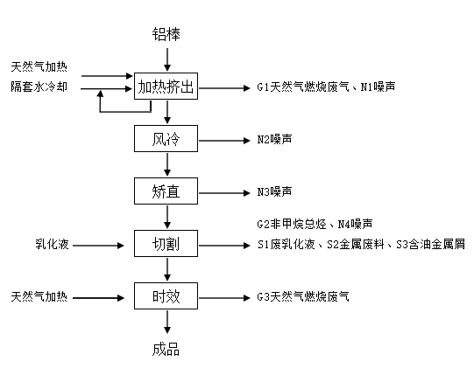  图2-3 铝型材挤压生产工艺及产污流程图  生产工艺简述：  略。  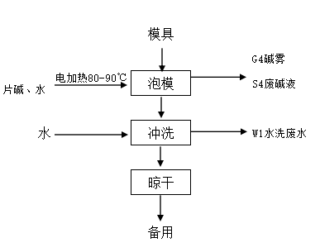  图2-4 泡模生产工艺流程及产污环节图  生产工艺简述：  略。  2、其他产污环节分析  本项目生产过程中会产生相应类别的污染物，公辅设施也会产生相应污染物。本项目污染物主要为生活污水（W₁）、片碱包装产生的废包装袋（S₅）、设备维护产生的废机油（S₆）和废抹布手套（S₇）。
与项目有关的原有环境污染问题 | 一、与项目有关的原有环境污染问题  1、现有项目环保手续情况  江阴市致壹金属制品有限公司成立于2018年12月，位于江阴市月城镇水韵路9号，该公司《年产 5000 吨铝型材项目环境影响报告表》于2018 年 8 月通过江阴市环境保护局审批，《年产8000吨铝型材技改扩能项目环境影响报告表》于2020年1月23日通过无锡市审批局审批，目前正常生产。  公司现有项目建设、审批及验收情况如表2-7所示。  表2-7 现有项目建设、审批以及验收情况  - 现有项目污染物排放情况  现有项目主要从事铝型材压延加工生产，产品主要用于铝型材门、船舶扶手等，具体生产工艺流程及产污环节见图2-5。  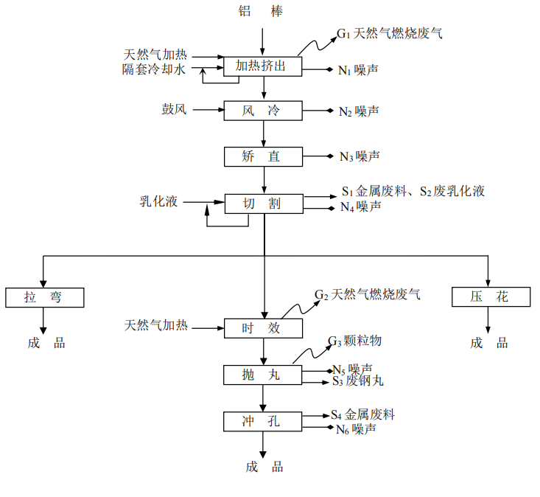  图2-5 现有项目生产工艺流程图  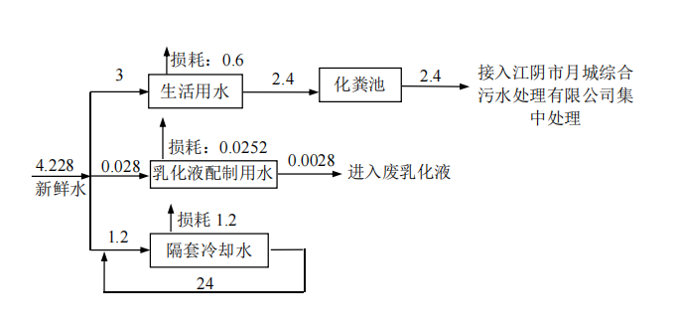  图2-6 现有项目水平衡图（t/d）  （一）废水  现有项目废水主要为生活污水，接入江阴市月城综合污水处理有限公司集中处理。出水达《太湖地区城镇污水处理厂及重点工业行业主要水污染物排放限值》（DB32/1072-2018）表2标准及《城镇污水处理厂污染物排放标准》（GB18918-2002）表1一级A标准，尾水排入锡澄运河。  （二）废气  现有项目主要废气污染物产生工序以及污染物因子排放情况如表2-9所示。  表2-9 现有项目主要废气产生工序及污染物因子一览表  （三）噪声  现有项目噪声源主要为铝型材挤出机、抛丸机等生产设备以及风机、空压机等生产或辅助设备，噪声源强≤85dB（A）。采取相应的隔声、降噪等防治措施后，再通过建筑物的隔声和距离衰减。  （四）固废  现有项目固体废物主要为本项目主要为切割、打孔工序产生的金属废料，切割工序产生的废乳化液，抛丸工序产生的废钢丸，布袋除尘装置收集的滤尘，设备维护产生的废机油以及职工生活活动产生的生活垃圾。金属废料、废钢丸、滤尘外售综合利用，废机油、废乳化液委托有资质单位处置，生活垃圾委托环卫部门定期清运。
  序号 | 项目名称 | 产品方案 | 环评批复 | “三同时”竣工验收 | 备注
  1 | 年产5000 吨铝型材项目环境影响报告表 | 年产5000吨铝型材 | 201832028101322 | 2020年10月14日通过整厂验收 | 已达产
  2 | 年产8000吨铝型材技改扩能项目环境影响报告表 | 年产8000吨铝型材 | 锡行审环许（2020）1055号 | 2020年10月14日通过整厂验收 | 已达产
  序号 | 产生工序 | 污染物因子 | 处理方式 | 排放去向 | 核定排放量t/a
  1 | 切割 | 非甲烷总烃* | / | 无组织 | 现有项目未核定，补充核算量为0.0028
  2 | 天然气燃烧废气 | 颗粒物、二氧化硫、氮氧化物 | / | DA001 | 烟尘（以颗粒物计）0.0268；二氧化硫0.04；氮氧化物0.187
  3 | 抛丸 | 颗粒物 | 布袋除尘器 | DA002 | 颗粒物0.036

与项目有关的原有环境污染问题 | 3、现有项目存在的环保问题及以新带老措施  江阴市致壹金属制品有限公司成立于2018年12月，位于江阴市月城镇水韵路9号，租用江阴市友利特工贸有限公司闲置厂房3000平方米。该厂房经核实原作为江阴市友利特工贸有限公司机械配件仓库，不涉及“化工、农药、石化、医药、金属冶炼、铅蓄电池、皮革、金属表面处理、生产储存使用危险化学品、贮存利用处置危险废物及其他可能造成场地污染的工业企业”，不存在场地污染问题，符合环发〔2012〕140号文件相关要求，因此该场地可满足本项目开发利用要求。  本项目雨水、生活排放均依托厂区现有雨污管网和雨污排放口；根据实地调查，项目建设地供水、供电设施均已完善，污水管网已接通，本项目生活污水经化粪池预处理后接入江阴市月城综合污水处理有限公司集中处理。租赁厂房基础设施完善，雨污分流，规范设置了雨污排口，本项目依托租赁厂房的基础设施及雨污排口可行。本项目雨污管网、雨污排放口、化粪池为租赁厂区现有，责任主体为江阴市特种运输机械制造有限公司；固废贮存设施为责任主体为江阴市致壹金属制品有限公司；本项目仅租用其中一间车间，本项目所在车间噪声责任主体为江阴市致壹金属制品有限公司，整个厂区的厂界噪声责任主体为江阴市特种运输机械制造有限公司；应急事故池为本次新建，责任主体为江阴市致壹金属制品有限公司。

三、区域环境质量现状、环境保护目标及评价标准
区域  环境  质量  现状 | 1、环境空气  （1）空气质量达标区判定  根据《2024年度江阴市生态环境状况公报》，2024年，全市PM_{2.5}年平均浓度32微克/立方米，完成省、市下达的目标任务。空气质量优良天数298天，优良天数比率达81.4%。  全市空气 SO₂年平均浓度为8.0微克/立方米，达到一级标准；NO₂年平均浓度为33.1微克/立方米，达到一级标准；PM₁₀ 年平均浓度为51.7 微克/立方米，达到二级标准；CO年平均浓度为 1.134毫克/立方米，达到一级标准；O₃年平均浓度为162微克/立方米，同比下降 6.5%。  2024年江阴市空气质量状况见表3-1。  表3-1 江阴市空气质量现状评价表  监测结果显示2024年江阴市SO₂、NO₂、PM₁₀、PM_{2.5}、CO达到《环境空气质量标准》（GB3095-2012）表1中二级标准；O₃超出《环境空气质量标准》（GB3095-2012）表1中二级标准。因此，该区域为不达标区。目前当地政府已出具了整治方案，具体见附件。  2、地表水  根据《建设项目环境影响报告表编制技术指南（污染影响类）》（2021年试行），地表水环境质量可引用与建设项目距离近的有效数据，包括近3年的规划环境影响评价的监测数据，所在流域控制单元内国家、地方控制断面监测数据，生态环境主管部门发布的水环境质量数据或地表水达标情况的结论。  根据《2024年度江阴市生态环境状况公报》，2024年，全市国、省考河流断面水质优Ⅲ比例达到 100%，长江三个集中式饮用水源地达标率100%，长江干流江阴段稳定达到Ⅱ类标准，地表水环境质量总体改善。  本项目生活污水预处理后接管至江阴市月城综合污水处理有限公司，达标后排入锡澄运河，根据《江苏省地表水环境功能区划（2021—2030年）》，锡澄运河执行《地表水环境质量标准》（GB3838-2002）表1中Ⅲ类标准。根据江阴市人民政府网站上公开的《全市69条环境综合整治河道水质明细表（2025年1-9月）》(网址https://www.jiangyin.gov.cn/doc/2025/10/30/1362814.shtml)，锡澄运河水质均可满足《地表水环境质量标准》（GB3838-2002）表1中Ⅲ类标准，故锡澄运河水质达标。  - 环境噪声  本项目位于江阴市月城镇水韵路9号，根据《江阴市声环境功能区划分调整方案》澄政办发〔2020〕71号，位于3类区，执行《声环境质量标准》（GB3096-2008）中3类声环境功能区质量标准。项目所在厂界周边50m范围内敏感目标为日照新村（距本项目车间60m），该敏感点执行《声环境质量标准》（GB3096-2008）中2类声环境功能区质量标准.  4、生态环境  本项目位于江阴市月城镇水韵路9号，利用现有项目厂房进行建设，不新增用地，用地范围内不含生态环境保护目标，无需进行生态现状调查。  5、电磁辐射  本项目不新增与电磁辐射有关设备，无需开展电磁辐射现状监测与评价。  6、地下水、土壤环境  公司采取防渗措施及地面硬化后，正常情况下不会对地下水、土壤产生污染，故不进行地下水、土壤监测。
  年份 | 污染物 | 年评价指标 | 现状浓度  μg/m³ | 标准值  μg/m³ | 占标率/% | 达标情况
  2024年 | SO₂ | 年平均 | 8.0 | 60 | 13.3 | 达标
  2024年 | NO₂ | 年平均 | 33.1 | 40 | 82.75 | 达标
  2024年 | PM₁₀ | 年平均 | 51.7 | 70 | 73.86 | 达标
  2024年 | PM_{2.5} | 年平均 | 32 | 35 | 91.43 | 达标
  2024年 | CO | 24小时平均浓度第95百分位数 | 1134 | 4000 | 28.35 | 达标
  2024年 | O₃ | 日最大8小时滑动平均值的第90百分位数 | 162 | 160 | 101.25 | 不达标
环境  保护  目标 | - 大气环境  厂界外500m范围内敏感目标见表3-3-1。  表3-3-1 环境空气保护目标一览表  （2）声环境  本项目厂界外50m范围内声环境保护目标见表3-3-2。  （3）地下水环境  本项目厂界外 500m范围内无地下水集中式饮用水水源和热水、矿泉水、温泉等特殊地下水资源保护目标。  （4）生态环境  本项目租用厂房进行建设，不属于产业园区外新增用地，不涉及生态环境保护目标。
  名称 | 坐标° |  | 保护  对象 | 保护内容 | 环境功能区 | 相对厂址方位 | 相对厂界距离/m | 相对本项目车间距离/m
  名称 | 经度 | 纬度
  大坟头村 | 120.2373138 | 31.8023083 | 居民区 | 60户 | 二类区 | SW | 58 | 60
  日照新村 | 120.2431278 | 31.803038 | 居民区 | 45户 | 二类区 | E | 30 | 60
  蒋家村 | 120.2368389 | 31.8062527 | 居民区 | 55户 | 二类区 | NW | 145 | 230
  徐家村 | 120.2419639 | 31.8006861 | 居民区 | 20户 | 二类区 | SE | 165 | 180
  何庄村 | 120.2332972 | 31.8033011 | 居民区 | 18户 | 二类区 | NW | 423 | 425
污染  物排  放控  制标  准 | 1、废气  本项目废气主要为切割工序乳化液使用产生的有机废气（以非甲烷总烃计）、天然气燃烧产生的燃烧废气（颗粒物、二氧化硫、氮氧化物）、泡模工序产生碱雾。天然气燃烧废气有组织执行江苏省地方标准《工业炉窑大气污染物排放标准》（DB32/3728-2020）表1及表5标准，碱雾有组织参照执行上海市地方标准《大气污染物综合排放标准》（DB31/933-2015）表1标准；总悬浮颗粒物无组织执行江苏省地方标准《工业炉窑大气污染物排放标准》（DB32/3728-2020）表3标准，非甲烷总烃无组织排放监控浓度限值执行江苏省地方标准《大气污染物综合排放标准》（DB32/4041-2021）表3标准，无组织碱雾暂无标准；厂区内无组织非甲烷总烃执行江苏省地方标准《大气污染物综合排放标准》（DB32/4041-2021）表2标准，碱雾具体见表3-4、3-5、3-6。  表3-4有组织废气污染物排放标准  表3-5 无组织废气污染物排放标准  表3-6 厂区内非甲烷总烃无组织排放标准  2、废水  本项目不新增生活污水和生产废水排放，厂区生活污水接管至江阴市月城综合污水处理有限公司集中处理。江阴市月城综合污水处理有限公司2026年3月28日起执行《太湖地区城镇污水处理厂及重点工业行业主要水污染物排放限值》（DB32/1072-2018）表2标准及江苏地标《城镇污水处理厂污染物排放标准》（DB32/4440-2022）表1中C级标准。废水接管标准执行污水厂接管标准及《污水综合排放标准》（GB8978-1996）表4三级标准及《污水排入城镇下水道水质标准》（GB/T 31962-2015）表1中B级标准，具体见表3-7。  表3-7污水接管标准和排放标准（单位：mg/L，pH无量纲）  注：近期*括号外数值为水温＞12℃时的控制指标，括号内数值为水温≤12℃时的控制指标。2026年3月27日后为每年的11月11日至次年3月1日执行括号中数值。  3、噪声  对照市政府办公室《关于印发<江阴市声环境功能区划分调整方案>的通知》（澄政办发〔2020〕71号），本项目位于3类声环境功能区，厂界执行《工业企业厂界环境噪声排放标准》（GB12348-2008）中的3类标准，即昼间（6:00-22:00）≤65dB(A)，夜间（22:00-6:00）≤55dB(A)。  4、固废贮存标准  本项目一般工业固废储存参照《一般工业固体废物贮存和填埋污染控制标准》（GB 18599-2020）中相关规定执行；危险废物贮存按《危险废物贮存污染控制标准》（GB 18597-2023）；生活垃圾处理执行《城市生活垃圾处理及污染防治技术政策》（建城〔2000〕120号）和《生活垃圾处理技术指南》（建城〔2010〕61号）以及国家、省市关于固体废物污染环境防治的法律法规。
  污染源 | 排气筒编号 | 污染物 | 污染物排放浓度限值 |  |  | 标准来源
  污染源 | 排气筒编号 | 污染物 | 最高允许排放浓度（mg/m³） | 排气筒高度（m） | 最高允许排放速率（kg/h） | 标准来源
  天然气燃烧废气 | DA001 | 二氧化硫 | 80 | 20 | / | 《工业炉窑大气污染物排放标准》（DB32/3728-2020）表1及表5标准
  天然气燃烧废气 | DA001 | 氮氧化物 | 180 | 20 | / | 《工业炉窑大气污染物排放标准》（DB32/3728-2020）表1及表5标准
  天然气燃烧废气 | DA001 | 烟气黑度 | 林格曼黑度1级 | 20 | / | 《工业炉窑大气污染物排放标准》（DB32/3728-2020）表1及表5标准
  天然气燃烧废气 | DA001 | 干烟气基准氧含量 | 9% | 20 | / | 《工业炉窑大气污染物排放标准》（DB32/3728-2020）表1及表5标准
  泡模 | DA003 | 碱雾 | 10 | 20 | / | 《大气污染物综合排放标准》（DB31/933-2015）表1标准
  污染源 | 污染物 | 无组织排放监控浓度限值（mg/m³） | 标准来源
  工业炉窑 | 总悬浮颗粒物 | 5.0 | 《工业炉窑大气污染物排放标准》（DB32/3728-2020）表3标准
  切割 | 非甲烷总烃 | 0.5 | 《大气污染物综合排放标准》（DB32/4041-2021）表3标准
  泡模 | 碱雾 | / | 待后期或地方发布碱雾无组织浓度排放限值要求时，参照执行
  污染物项目 | 特别排放限值（mg/m³） | 限值含义 | 无组织排放监控位置 | 标准来源
  NMHC | 6 | 监控点处1h平均浓度值 | 在厂房外设置监控点 | 《大气污染物综合排放标准》（DB32/4041-2021）表2标准
  NMHC | 20 | 监控点处任意一次浓度值 | 在厂房外设置监控点 | 《大气污染物综合排放标准》（DB32/4041-2021）表2标准
  项目 | 接管标准（mg/L） | 排放标准（mg/L）  2026年3月28日起
  pH | 6~9 | 6-9
  COD | 500 | 50
  SS | 400 | 10
  氨氮 | 45 | 4（6）*
  总磷 | 8 | 0.5
  总氮 | 70 | 12（15）*

总量  控制  指标 | 建设项目污染物排放总量指标见表3-8。  表3-8 建设项目污染物排放总量指标（单位：t/a）  注：“/”前指接管量，“/”后指排入外环境的量;  本项目不新增生活污水，无生产废水外排。  本项目新增颗粒物排放量为0.014t/a，二氧化硫排放量为0.01t/a，氮氧化物排放量为0.047t/a，非甲烷总烃排放量为0.0011t/a；本项目建成后，全厂颗粒物排放量为0.0768t/a，二氧化硫排放量为0.05t/a，氮氧化物排放量为0.234t/a，非甲烷总烃排放量为0.0039t/a，根据总量控制原则，本项目新增颗粒物、二氧化硫、氮氧化物、非甲烷总烃废气总量在月城镇内平衡；特征因子碱雾排放量为0.005t/a，作为管理部门考核因子。  固体废物的排放总量为零，符合总量控制的要求。
  类别 | 污染物名称 |  | 现有项目 |  | 本项目 |  |  |  | “以新带老”削减量 | 扩建后全厂排放量 | 建议申请量
  类别 |  |  | 实际排放量 | 核定排放量 | 产生量 | 削减量 | 接管量 | 排放量 | “以新带老”削减量 | 扩建后全厂排放量 | 建议申请量
  废  气 | 有组织 | 颗粒物 | 0.0125 | 0.0628 | 0.014 | 0 | / | 0.014 | / | 0.0768 | +0.014
  废  气 | 有组织 | 二氧化硫 | 0.018 | 0.04 | 0.01 | 0 | / | 0.01 | / | 0.05 | +0.01
  废  气 | 有组织 | 氮氧化物 | 0.109 | 0.187 | 0.047 | 0 | / | 0.047 | / | 0.234 | +0.047
  废  气 | 有组织 | 碱雾 | 0 | 0 | 0.016 | 0.013 | / | 0.003 | / | 0.003 | +0.003
  废  气 | 无组织 | 非甲烷总烃 | 0.0028 | 未核定 | 0.0011 | 0 | / | 0.0039 | / | 0.0039 | +0.0039
  废  气 | 无组织 | 碱雾 | 0 | 0 | 0.002 | 0 | / | 0.002 | / | 0.002 | +0.002
  废  气 | 合计 | 颗粒物 | 0.0125 | 0.0628 | 0.014 | 0 | / | 0.014 | / | 0.0768 | +0.014
  废  气 | 合计 | 二氧化硫 | 0.018 | 0.04 | 0.01 | 0 | / | 0.01 | / | 0.05 | +0.01
  废  气 | 合计 | 氮氧化物 | 0.109 | 0.187 | 0.047 | 0 | / | 0.047 | / | 0.234 | +0.047
  废  气 | 合计 | 非甲烷总烃 | 0.0028 | 未核定 | 0.0011 | 0 | / | 0.0011 | / | 0.0039 | +0.0039
  废  气 | 合计 | 碱雾 | 0 | 0 | 0.018 | 0.013 | / | 0.005 | / | 0.005 | +0.005
  废水 | 废水量 |  | 680/680 | 720/720 | 0 | 0 | 0 | 0 | 0 | 720/720 | 0
  废水 | COD |  | 0.34/0.034 | 0.36/0.036 | 0 | 0 | 0 | 0 | 0.034 | 0.36/0.036 | 0
  废水 | SS |  | 0.272/0.0068 | 0.288/0.0072 | 0 | 0 | 0 | 0 | 0.0068 | 0.288/0.0072 | 0
  废水 | 氨氮 |  | 0.0306/0.00272 | 0.0324/0.00288 | 0 | 0 | 0 | 0 | 0.00272 | 0.0324/0.00288 | 0
  废水 | 总磷 |  | 0.00544/0.00034 | 0.00576/0.00036 | 0 | 0 | 0 | 0 | 0.00034 | 0.00576/0.00036 | 0
  废水 | 总氮 |  | 0.0476/0.00816 | 0.0504/0.00864 | 0 | 0 | 0 | 0 | 0.00816 | 0.0504/0.00864 | 0
  固废 | 一般固废 |  | 0 | 0 |  |  | 0 | 0 | 0 | 0 | 0
  固废 | 危险废物 |  | 0 | 0 |  |  | 0 | 0 | 0 | 0 | 0
  固废 | 生活垃圾 |  | 0 | 0 |  |  | 0 | 0 | 0 | 0 | 0

四、主要环境影响和保护措施
施工  期环  境保  护措  施 | 本项目租用现有闲置厂房进行建设，施工期工程主要包括厂房内部布局调整、新增设备的购买、安装、调试等；公用工程和辅助工程包括贮运工程、环保工程和其它配套工程的完善建设。施工期较短，因此施工期产生的粉尘、噪声和废污水较少，经采取合理的防范措施后，对周围环境影响不大。
运营  期环  境影  响和  保护  措施 | 1、废气  1.1废气产排情况  本项目废气主要为切割工序乳化液使用产生的有机废气（以非甲烷总烃计）、天然气燃烧产生的颗粒物、二氧化硫、氮氧化物以及泡沫工序产生的碱雾。  ①非甲烷总烃  根据《排放源统计调查产排污核算方法和系数手册》（机械行业系数手册），湿式机加工件挥发性有机物产污系数为5.64千克/吨－原料，本项目新增乳化液使用量为0.2t/a，则非甲烷总烃产生量为0.0011t/a，非甲烷总烃产生量极小，在厂区内通风无组织排放。  ②天然气燃烧废气  本项目铝棒加热炉采用天然气燃烧提供热源，根据企业提供资料，本项目天然气新增用量约为5万Nm³/a。  本项目天然气燃烧采用低氮燃烧器降低氮氧化物的排放，参照《排放源统计调查产排污核算方法和系数手册》中“33-37,431-434 机械行业系数手册”，NO_{X}产污系数为0.00187kg/立方米-燃料（低氮燃烧法治理效率50%，即0.000935kg/立方米-燃料），天然气产排污系数及产生量见表4-1。  表4-1 天然气产排污系数及产生量  *二氧化硫含S量取100mg/m³。  本项目天然气燃烧废气通过现有20m高排气筒DA001排放。  ③碱雾  本项目泡模工序会产生碱雾（片碱溶解过程会产生大量的热），氢氧化钠本身不会挥发，但在泡模过程中碱液会随水蒸气带出来，形成碱雾。  本项目新建一座泡模间，泡模和水洗工序均在泡模间内进行，产生的碱雾经集气罩收集，引入配套的碱雾吸收装置净化处理后通过一根20m高排气筒（DA003）排放，收集效率以90%计，风机风量为2000m³/h，碱雾净化效率为80%，则有组织碱雾产生量为0.016t/a，有组织碱雾排放量为0.003t/a，未捕集即无组织碱雾排放量为0.002t/a。  本项目有组织废气产生及排放情况见表4-2、4-3，排放口基本情况见表4-4，无组织废气产生及排放情况见表4-5、4-6。  表4-2 本项目有组织大气污染物排放状况  表4-5 本项目无组织排放废气产生源强  污染设施可行性分析  本项目切割工序产生的非甲烷总烃产生量较少，在车间无组织排放；天然气燃烧产生的颗粒物、二氧化硫、氮氧化物依托现有20m高排气筒DA001排放；泡模工序产生的碱雾经碱雾吸收装置处理后通过20m高排气筒DA003排放。  本项目废气经收集妥善处置后，DA001排气筒中颗粒物、SO₂、NOx、满足江苏省地方标准《工业炉窑大气污染物排放标准》（DB32/3728-2020）表1标准，DA002排气筒中碱雾可达上海市地方标准《大气污染物综合排放标准》（DB31/933-2015）表1标准，厂界无组织非甲烷总烃满足江苏省地方标准《大气污染物综合排放标准》（DB32/4041-2021）表3标准，厂区内无组织非甲烷总烃满足江苏省地方标准《大气污染物综合排放标准》（DB32/4041-2021）表2标准。  废气处理装置经济及技术可行性分析  ①废气防治措施流程图  本项目废气处理工艺流程图见图4-1。  DA003  泡模废气  （碱雾）  集气罩收集  2000m³/h  天然气燃烧废气  （颗粒物、二氧化硫、氮氧化物，配置低氮燃烧器）  1000m³/h  碱雾吸收装置  DA001  90%  收集率  80%  去除率  图4-1 废气处理工艺流程图  1.4废气监测计划表  根据《排污单位自行监测技术指南 总则》（HJ819-2017）、《江苏省污染源自动监控管理办法（试行）》（苏环发〔2021〕3号）和地方政策，本项目废气自行监测计划见表4-9。  表4-9 废气自行监测计划表  大气环境影响评价结论：  本项目所在地大气为不达标区，目前当地政府已出具了整治方案，通过整治，区域大气环境质量将逐步变好，本项目产生的非甲烷总烃排放量极小，且卫生防护距离内无敏感目标，故本项目废气对周围大气环境影响较小。  2、废水  本项目不新增劳动定员，不新增生活污水。本项目模具水洗废水直接回用于泡模工序，不外排。  表4-11 项目建成后废水产生及排放情况  2.3监测计划  本项目水洗废水直接回用于泡模工序，不外排，故无需开展水污染物监测计划。  水环境影响评价结论：  本项目位于水环境质量达标区，本项目不新增生活污水，生产废水不外排，因此，本项目污水不会对当地地表水环境产生不利影响，地表水环境影响可接受。
  能源类型 | 污染物指标 | 单位 | 产污系数 | 产生量t/a
  天然气 | 颗粒物 | 千克/万立方米-气 | 2.86 | 0.014
  天然气 | 二氧化硫 | 千克/万立方米-气 | 0.02S* | 0.01
  天然气 | 氮氧化物 | 千克/万立方米-气 | 9.35 | 0.047
  污染源名称 | 排气量  (Nm³/h) | 污染物名称 | 产生状况 |  |  | 治理  措施 | 去除率 | 排放状况 |  |  | 工作时间（h） | 排放  高度  （m） | 排放  方式
  污染源名称 | 排气量  (Nm³/h) | 污染物名称 | 浓度  (mg/m³) | 速率  (kg/h) | 产生量(t/a) | 治理  措施 | 去除率 | 浓度  (mg/m³) | 速率  (kg/h) | 排放量(t/a) | 工作时间（h） | 排放  高度  （m） | 排放  方式
  天然气燃烧废气 | 1000 | 颗粒物 | 1.9 | 0.0019 | 0.014 | / | / | 1.9 | 0.0019 | 0.014 | 7200 | 20 | DA001
  天然气燃烧废气 | 1000 | 二氧化硫 | 1.4 | 0.0014 | 0.01 | / | / | 1.4 | 0.0014 | 0.01 | 7200 | 20 | DA001
  天然气燃烧废气 | 1000 | 氮氧化物 | 6.5 | 0.0065 | 0.047 | 低氮燃烧器 | / | 6.5 | 0.0065 | 0.047 | 7200 | 20 | DA001
  泡模 | 2000 | 碱雾 | 4 | 0.008 | 0.016 | 碱雾吸收塔 | 80% | 0.75 | 0.0015 | 0.003 | 2000 | 20 | DA003
  污染源位置 | 污染物  名称 | 工序 | 无组织源强（t/a） | 无组织排放速率（kg/h） | 工作时间（h/a） | 面源
   |  |  |  |  |  | 面积（m²） | 高度（m）
  生产车间 | 非甲烷总烃 | 切割 | 0.0011 | 1.53×10⁻⁴ | 7200 | 3000 | 6
  泡模间 | 碱雾 | 泡模 | 0.002 | 0.001 | 2000 | 10 | 2.5
  类型 | 排口名称/点位名称 | 监测因子 | 监测频次 | 执行标准
  废气 | DA001 | 颗粒物、二氧化硫、氮氧化物、烟气黑度、基准氧含量 | 1次/年 | 《工业炉窑污染物排放标准》（DB32/3728-2020）表1、表5标准
  废气 | DA003 | 碱雾 | 1次/年 | 《大气污染物综合排放标准》（DB31/933-2015）表1标准
  废气 | 厂界无组织 | 非甲烷总烃 | 1次/年 | 《大气污染物综合排放标准》（DB32/4041-2021）表3标准
  废气 | 厂界无组织 | 碱雾 | 1次/年 | 待后期或地方发布碱雾无组织浓度排放限值要求时，参照执行
  废气 | 厂区内无组织 | 总悬浮颗粒物 | 1次/年 | 《工业炉窑污染物排放标准》（DB32/3728-2020）表3标准
  废气 | 厂区内无组织 | 非甲烷总烃 | 1次/年 | 《大气污染物综合排放标准》（DB32/4041-2021）表2标准
  来源 | 废水量  t/a | 污染物  名称 | 污染物产生量 |  | 治理  措施 | 污染物排放量
  来源 | 废水量  t/a | 污染物  名称 | 浓度  mg/L | 产生量  t/a | 治理  措施 | 浓度  mg/L | 排放量  t/a
  模具水洗废水 | 0.3 | pH | 7-8 | / | 回用于泡模工序，不外排 | / | /
  模具水洗废水 | 0.3 | SS | 20 | 0.000006 | 回用于泡模工序，不外排 | / | /

运营  期环  境影  响和  保护  措施 | 3、噪声  3.1噪声达标情况  本项目噪声源主要为铝型材挤出机、时效炉、牵引机、模具炉、四级传功冷床、长棒炉及废气处理设施风机等生产辅助设备，本项目主要噪声源均位于室内，噪声源强≤85dB(A)。本项目主要工业企业噪声源强调查清单，见表4-12。  本项目噪声防治措施及投资见表4-13。  4-13 工业企业噪声防治措施及投资表  由表4-9、4-10预测结果可知，经建设单位合理布局，并采取相应措施治理后，厂界噪声能达GB12348-2008《工业企业厂界环境噪声排放标准》表1中3类标准。最近声环境敏感目标噪声预测值可达《声环境质量标准》（GB3096-2008）表1中2类限值，对声环境敏感目标影响较小。  3.2噪声监测计划  对照《排污单位自行监测技术指南 总则》（HJ 819-2017）、《排污许可证申请与核发技术规范 工业噪声》（HI1301-2023）和地方政策，本项目噪声自行监测计划见表4-16。  表4-16 自行监测计划表  4、固体废物  根据工程分析，本项目固体废物主要有金属废料、废包装袋、废乳化液、含油金属屑、废碱液、废机油、废抹布手套。  本项目固体废物产生情况见表4-17。  表4-17 建设项目固体废物产生情况汇总表  项目所产生的固体废物通过以上方法处理处置后，将不会对周围的环境产生影响，亦不会造成二次污染。但必须指出的是，固体废物处理处置前在厂内的堆放、贮存场所应按照国家固体废物贮存有关要求设置，避免其对周围环境产生二次污染。通过以上措施，建设项目产生的固体废物均得到了妥善处置和利用，对外环境的影响可减至最小程度。  5、地下水、土壤  ①大气沉降  有机废气以大气沉降形式渗入周边土壤及地下水，本项目排放的有机废气、碱雾、颗粒物等可因重力沉降或降水的作用迁移至水和土壤中。  ②渗漏  本项目正常工况下，厂区的污水防渗措施到位，污水管道运输正常的情况下，对土壤、地下水渗漏基本无污染。非正常工况下化粪池发生开裂、渗漏等现象，在这几种情况下将对土壤、地下水造成点源污染，污染物可能下渗至包气带从而在潜水层中形成运移。  因此，本次评价认为拟建项目在采取了有效的土壤、地下水防控措施后，污染物一般不会对土壤、地下水产生不利影响，不需开展跟踪监测。  6、生态  本项目位于工业园区内，不新增土地，因此对周围生态环境影响较小。  7、环境风险  在各环境风险防范措施落实到位的情况下，可降低项目的环境风险，最大程度减少对环境可能造成的危害，项目对环境的风险影响可接受。  8、电磁辐射  本项目不属于电磁辐射类项目，对周围环境保护目标影响较小。
  噪声防治措施名称（类型） | 噪声防治措施规模 | 噪声防治措施效果 | 噪声防治措施投资/万元
  优先选择用低噪声设备 | 小 | 达到工业企业厂界环境噪声排放标准》（GB12348-2008）表1中3类标准：  厂界昼间≤65dB(A)；  夜间≤55dB(A) | 5
  设备设置于车间内 | 小 |  | 5
  对设备进行经常性维护 | 小 |  | 5
  加强内部管理，合理作业 | 小 |  | 5
  风机设置隔声罩和隔声垫 | 小 |  | 5
  类型 | 排口名称/点位名称 | 监测因子 | 监测频次 | 执行标准
  噪声 | 厂界外1m | 昼夜等效连续A声级 | 1次/季度 | 《工业企业厂界环境噪声排放标准》（GB12348-2008）3类标准
  序号 | 固废  名称 | 产生工序 | 形态 | 主要成分 | 预测产生量  （吨/年） | 种类判断
   |  |  |  |  |  | 固体  废物 | 副产品 | 判定  依据
  1 | 金属废料 | 切割 | 固 | 铝 | 29 | √ | - | 固体废物鉴别标准 通则
  2 | 废包装袋 | 原料包装 | 固 | 塑料 | 0.01 | √ | - | 固体废物鉴别标准 通则
  3 | 废乳化液 | 切割 | 液 | 油水混合物 | 0.27 | √ | - | 固体废物鉴别标准 通则
  4 | 含油金属屑 | 切割 | 固 | 沾染油脂 | 1 | √ | - | 固体废物鉴别标准 通则
  5 | 废碱液 | 泡模 | 液 | NaOH | 3.12 | √ | - | 固体废物鉴别标准 通则
  6 | 废机油 | 设备维护 | 液 | 矿物油 | 0.25 | √ | - | 固体废物鉴别标准 通则
  7 | 废抹布手套 | 设备维护 | 固 | 沾染油脂 | 0.1 | √ | - | 固体废物鉴别标准 通则

五、环境保护措施监督检查清单（本项目）
内容  要素 | 排放口(编号、  名称)/污染源 | 污染物项目 | 环境保护措施 | 执行标准
大气环境 | DA001/天然气燃烧废气 | 颗粒物、二氧化硫、氮氧化物 | 配置低氮燃烧器，燃烧废气通过现有20m高排气筒DA001排放 | 满足《工业炉窑大气污染物排放标准》DB32/3728-2020表1标准，颗粒物浓度≤20 mg/m³，SO₂浓度≤80mg/m³，NO_{x}浓度≤180 mg/m³
大气环境 | DA003/泡模废气 | 碱雾 | 碱雾吸收装置处理后，通过新建20m高排气筒DA003排放 | 满足《大气污染物综合排放标准》DB31/933-2015表1标准，碱雾≤10 mg/m³
大气环境 | 厂界无组织 | 非甲烷总烃 | / | 《大气污染物综合排放标准》（DB32/4041-2021）表3标准，非甲烷总烃浓度≤4.0mg/m³
大气环境 | 厂界无组织 | 碱雾 | / | 暂无排放标准，待相关标准发布后执行
大气环境 | 厂区内无组织 | 总悬浮颗粒物 | / | 满足《工业炉窑大气污染物排放标准》DB32/3728-2020表3标准，总悬浮颗粒物浓度≤5.0mg/m³
大气环境 | 厂区内无组织 | 非甲烷总烃 | / | 《大气污染物综合排放标准》（DB32/4041-2021）表2标准，厂区内无组织非甲烷总烃监控点处1h平均浓度值≤6mg/m³
地表水环境 | / | / | / | /
声环境 | 本项目噪声源主要为铝型材挤出机、时效炉、牵引机、模具炉、四级传功冷床、长棒炉及废气处理设施风机等生产辅助设备， | 噪声源强≤85dB（A） | 选择用低噪声设备，采用防振措施，车间厂房隔声，距离衰减 | 《工业企业厂界环境噪声排放标准》（GB12348-2008）表1中3类标准：  厂界昼间≤65dB(A)；  夜间≤55dB(A)
电磁辐射 | / | / | / | /
固体废物 | 金属废料 | 切割 | 外售综合利用 | 综合利用或  妥善处置，不外排
固体废物 | 废包装袋 | 原料包装 | 外售综合利用 | 综合利用或  妥善处置，不外排
固体废物 | 废乳化液 | 切割 | 委托有资质单位合理处置 | 综合利用或  妥善处置，不外排
固体废物 | 含油金属屑 | 切割 | 委托有资质单位合理处置 | 综合利用或  妥善处置，不外排
固体废物 | 废碱液 | 泡模 | 委托有资质单位合理处置 | 综合利用或  妥善处置，不外排
固体废物 | 废机油 | 设备维护 | 委托有资质单位合理处置 | 综合利用或  妥善处置，不外排
固体废物 | 废抹布手套 | 设备维护 | 委托有资质单位合理处置 | 综合利用或  妥善处置，不外排
土壤及地下水污染防治措施 | 企业厂区内地面已全部硬化，采取了源头防控，并根据分区防渗识别结果，进行了分区防控；厂内污水管网等管线以地下铺设为主，地下管线为抗渗防腐的管材铺设，化粪池采用玻璃钢成品化粪池，建立有效的事故废水收集系统。
生态保护措施 | 本项目位于工业园区内，租用现有厂房建设，不新增土地，因此对周围生态环境影响较小。
环境风险  防范措施 | 包括原辅料贮运安全防范措施、泄漏事故的防范措施、安全生产管理系统、火灾事故应急处置措施、危险废物的环境风险防范措施，制定应急预案等。
其他环境  管理要求 | 1、排污许可管理  本项目应当在启动生产设施或者在实际排污之前申领排污许可证，未取得排污许可证的，不得排放污染物。根据《固定污染源排污许可分类管理名录》（2019年版），本项目属于“二十七、有色金属冶炼和压延加工业 32”、“79 有色金属压延加工 325，”中的“其他”，且不涉及重点、简化工序，属于登记管理。

六、结论
综上所述，本项目符合相关产业政策，符合规划，选址合理，针对污染物产生特点，采取了有效的防治措施，使污染物达标排放，故对周围环境的影响较小；总量在月城镇内平衡；因此本报告认为，从环保角度而言，该项目的建设是可行的。

附表

建设项目污染物排放量汇总表
项目  分类 | 污染物名称 | 现有工程  排放量（固体废物产生量）①(t/a） | 现有工程  许可排放量  ②(t/a） | 在建工程  排放量（固体废物产生量）③(t/a） | 本项目  排放量（固体废物产生量）④(t/a） | 以新带老削减量  （新建项目不填）⑤(t/a） | 本项目建成后  全厂排放量（固体废物产生量）⑥(t/a） | 变化量  ⑦(t/a）
废气 | 颗粒物 | 0.0628 | 0.0628 | / | 0.014 | 0 | 0.0768 | 0.014
废气 | 二氧化硫 | 0.04 | 0.04 | / | 0.01 | 0 | 0.05 | 0.01
废气 | 氮氧化物 | 0.187 | 0.187 | / | 0.047 | 0 | 0.234 | 0.047
废气 | 非甲烷总烃 | 0.0028 | 未核定 | / | 0.0011 | 0 | 0.0039 | +0.0011
废气 | 碱雾 | 0 | 0 | / | 0.005 | 0 | 0.005 | +0.005
废水 | 废水量 | 720/720 | 720/720 | / | 0 | 0 | 720/720 | 0
废水 | COD | 0.36/0.036 | 0.36/0.036 | / | 0 | 0 | 0.36/0.036 | 0
废水 | SS | 0.288/0.0072 | 0.288/0.0072 | / | 0 | 0 | 0.288/0.0072 | 0
废水 | 氨氮 | 0.0324/0.00288 | 0.0324/0.00288 | / | 0 | 0 | 0.0324/0.00288 | 0
废水 | 总磷 | 0.00576/0.00036 | 0.00576/0.00036 | / | 0 | 0 | 0.00576/0.00036 | 0
废水 | 总氮 | 0.0504/0.00864 | 0.0504/0.00864 | / | 0 | 0 | 0.0504/0.00864 | 0
一般工业  固体废物 | 金属废料 | 118 | 0 | / | 29 | 0 | 147 | +29
一般工业  固体废物 | 废包装袋 | 0 | 0 | / | 0.01 | 0 | 0.01 | +0.01
一般工业  固体废物 | 滤尘 | 3.5 | 0 | / | 0 | 0 | 3.5 | 0
一般工业  固体废物 | 废钢丸 | 2.4 | 0 | / | 0 | 0 | 2.4 | 0
危险废物 | 废乳化液 | 1 | 0 | / | 0.27 | 0 | 1.27 | 0.27
危险废物 | 含油金属屑 | 0 | 0 | / | 1 | 0 | 1 | +1
危险废物 | 废碱液 | 0 | 0 | / | 3.12 | 0 | 3.12 | +3.12
危险废物 | 废机油 | 0.18 | 0 | / | 0.25 | 0 | 0.43 | +0.25
危险废物 | 废抹布手套 | 0 | 0 | / | 0.1 | 0 | 0.1 | +0.1
生活垃圾 | 生活垃圾 | 2.25 | 0 | / | 0 | 0 | 2.25 | 0
注：⑥=①+③+④-⑤；⑦=⑥-①
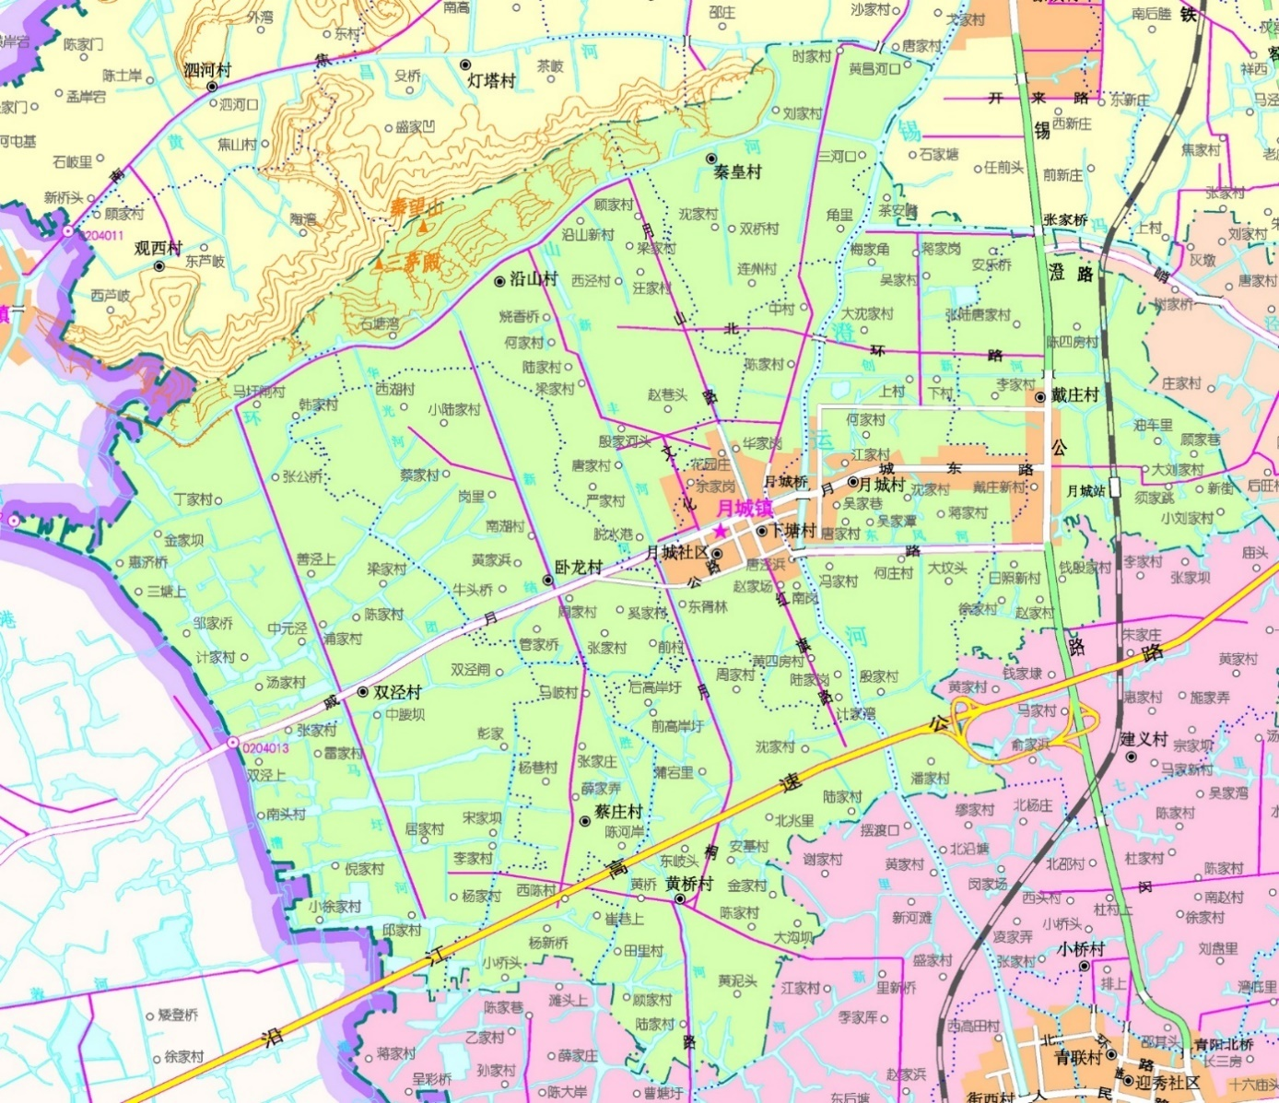

图例
建设项目所在地

污水处理厂

江阴市致壹金属制品有限公司年产2000吨铝型材扩建项目

附图1 地理位置图
0
500m
1000m

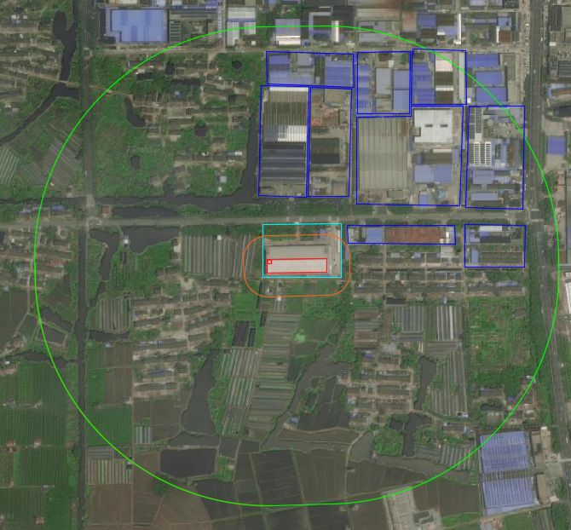
附图2 建设地500米卫星图
180m
425m
230m
60m
60m
本项目车间

总厂区

50m卫生防护
距离

环境保护目标

周边企业

图例
日照村
徐家村
大坟头村
何庄村
蒋家村
长泾万化木制品厂
江阴市益邦金属制品有限公司
江阴市永芳印刷有限公司
江阴市佼燕船舶有限公司

成干干燥设备
申得涂料
江阴市大桥不锈钢管有限公司
江阴市申星涂料有限公司
江阴市新锐印务有限公司
江阴市致壹金属制品有限公司年产2000吨铝型材扩建项目

